Oppilaiden tehtävävihko
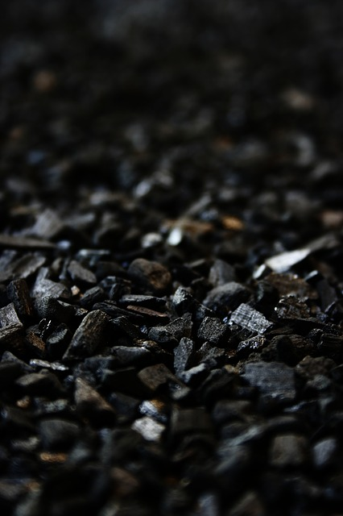

Aihe 1: Hiilen kierto
Tarkoituksena on tutustua hiilenkiertoon. Selvittäkää, mitä se tarkoittaa ja mitä se pitää sisällään. Käyttäkää erilaisia tietolähteitä: esimerkiksi Internetiä ja kirjallisuutta.
Tehtävät:
Tutustukaa ryhmässä aineistoon ja vastatkaa alla oleviin kysymyksiin.
- Mitä on yhteyttäminen ja miksi se on elämälle välttämätöntä?

- Piirtäkää kaavio hiilen kierrosta alla olevaan tilaan. Laita kuvaan seuraavat ainakin asiat: aurinko, ilmakehä, meri, maaperä, asustusalue (teollisuutta, liikennettä), kasvillisuutta, kivihiili, öljy. Kuvaa nuolilla, missä kohdissa hiiltä sitoutuu, muodostuu tai vapautuu.

- Selittäkää, mitä tarkoitetaan hiilen lyhyellä- ja pitkällä kierrolla. Käyttäkää kaaviota apuna.

- Mitä hiilinielut ovat?

Aihe 2: Hiilen kemialliset muodot
Tarkoituksena on tutustua hiilen eri kemiallisiin muotoihin. Tehkää yhdessä tehtävät 1-5. Saatte käyttää apunanne kirjallisuutta ja Internetiä. Voitte halutessanne jakaa töitä ryhmän kesken.
- Hiili on alkuaine, jolla on useita kemiallisia muotoja (allotrooppeja). Nimeä niin monta allotrooppia kuin löydät.

- Mikä on hiilen yleisin muoto? Missä sitä käytetään?
hiilen kemiallinen muoto
ulkonäkö
sähkönjohtavuus
muita ominaisuuksia
hyödyntäminen, käyttö

- Kuvailkaa tarkemmin neljää eri allotrooppia alla olevaan taulukkoon.

- Miten timantti syntyy?

Aihe 3: Hiilen merkitys elämälle
Tarkoituksena on tutustua hiileen elämän näkökulmasta. Tutustukaa orgaanisiin yhdisteisiin, ravintoaineisiin sekä soluhengitykseen. Käyttäkää tietolähteinä Internetiä ja kirjallisuutta.
Orgaaniset yhdisteet
- Selittäkää omin sanoin: orgaaninen yhdiste.

- Mainitkaa 5 asiaa, jotka sisältävät orgaanisia yhdisteitä.

Hiili ravintoaineissa
- Selittäkää omin sanoin ravintoaine.

- Luetelkaa 3 ruoka-ainetta, jotka sisältävät hiiltä.

Soluhengitys
- Miten hiili liittyy soluhengitykseen? Mainitkaa 2 asiaa.

Aihe 4: Hiili energianlähteenä
Tarkoituksena on tutustua hiileen energianlähteenä ja siihen, mikä merkitys hiilellä on energiantuotannossa Suomessa. Tehkää selvityksiä monipuolisten tietolähteiden pohjalta ja vastatkaa alla oleviin kysymyksiin.
- Miten kivihiili muodostuu?

- Mihin kivihiiltä käytetään?

- Onko kivihiili uusiutuva vai uusiutumaton energianlähde? Miksi?

- Kuinka suuri osuus Suomen kokonaisenergiasta tuotetaan kivihiilen avulla?

- Mistä Suomessa käytettävä kivihiili on peräisin?

- Missä kaupungissa sijaitsee kotipaikkakuntasi lähin kivihiilivoimalaitos? Miten saitte vastauksen selville? (Käyttäkää apunasi kartastoa tai nettikarttoja)

